**职工查体预约流程**

第一步：微信登陆“西安交大二附院健康管理部”公众号,点击左下角“健康体检—体检预约”。

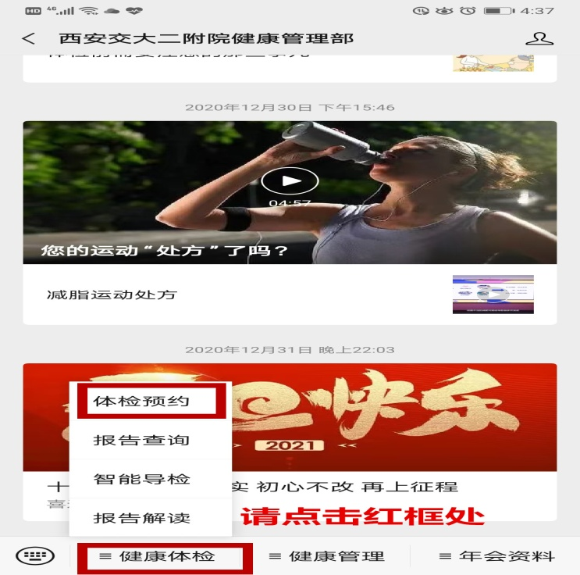

第二步：进入“健康管理部”公众号首页，点击“团队体检”。

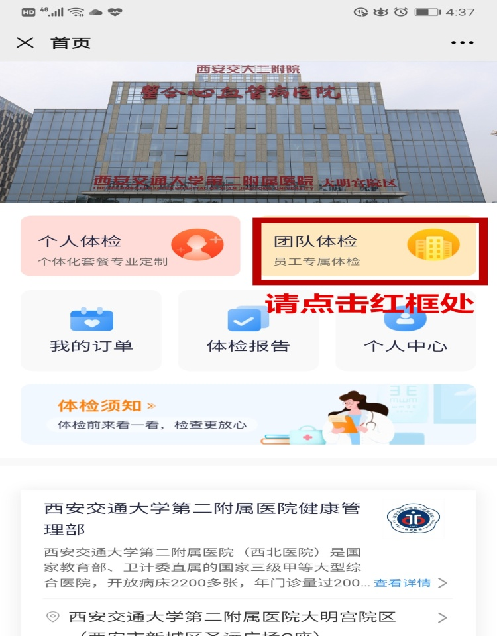

第三步：登录系统，输入手机号和验证码，进行线上登录。

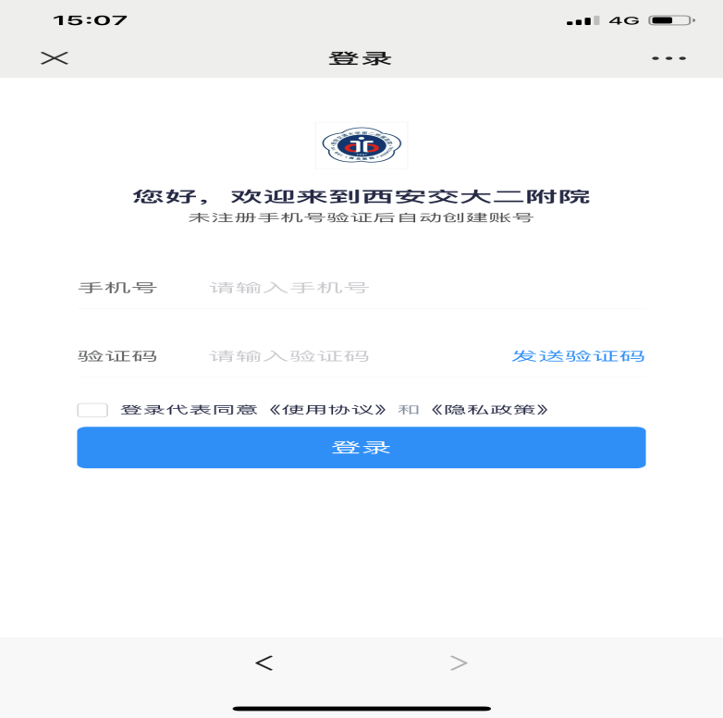

第四步：进入“员工信息完善”，核对个人信息，点击“完成”。

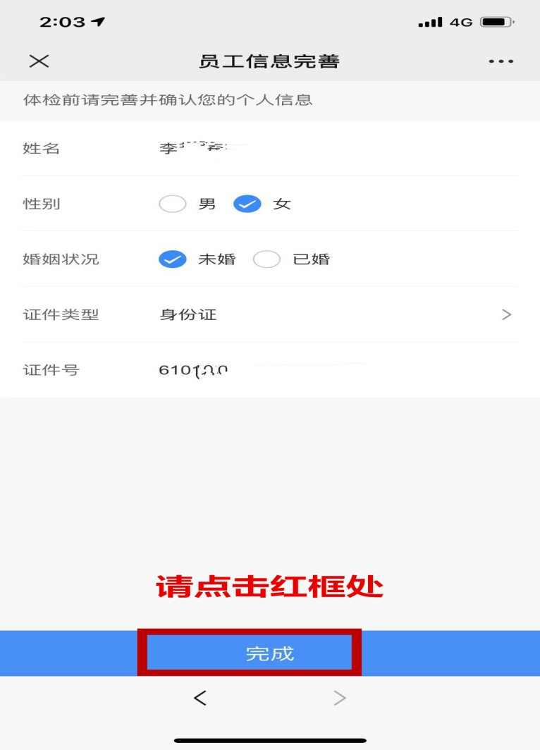

第五步：在“首页”页面，点击“体检预约”。

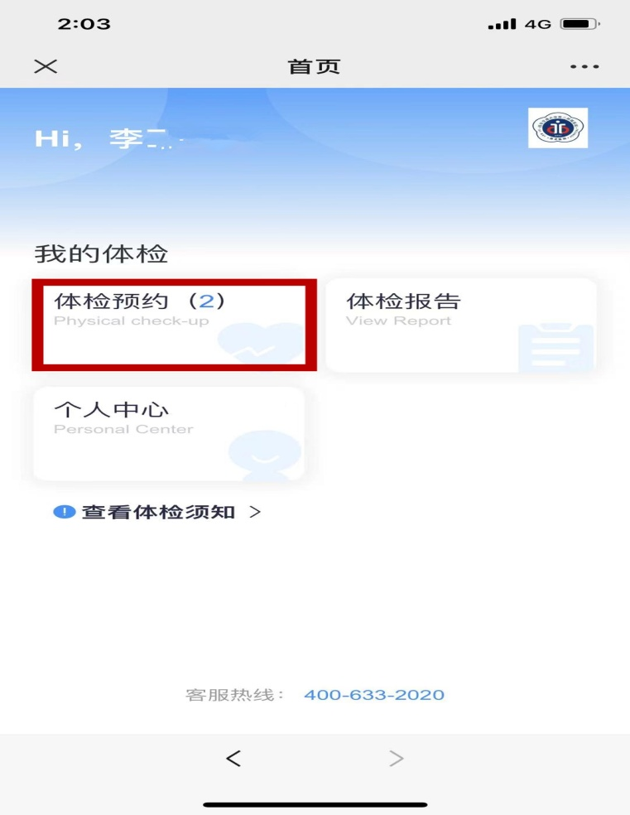

第六步：进入“体检权益套餐”，查看个人信息，点击“查看详情”

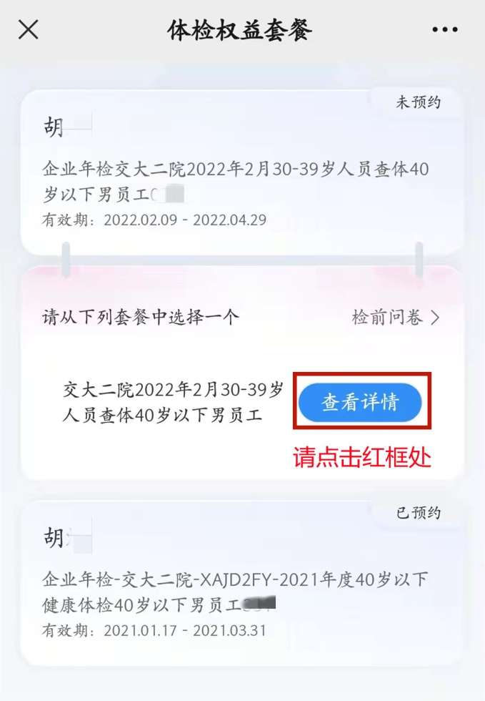

第七步：进入“商品详情”，核对体检信息无误后，点击“下一步”。

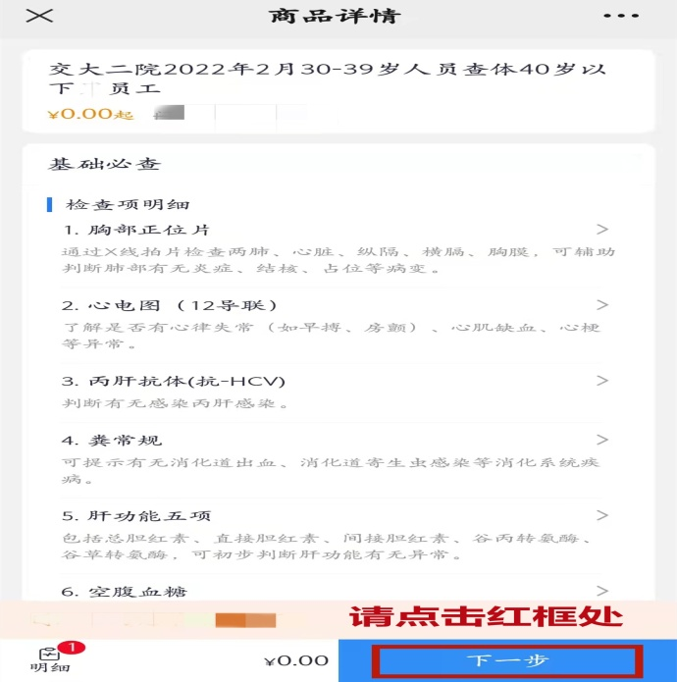

第八步：在“下单”页面对电子报告进行授权，点击“前往授权”。

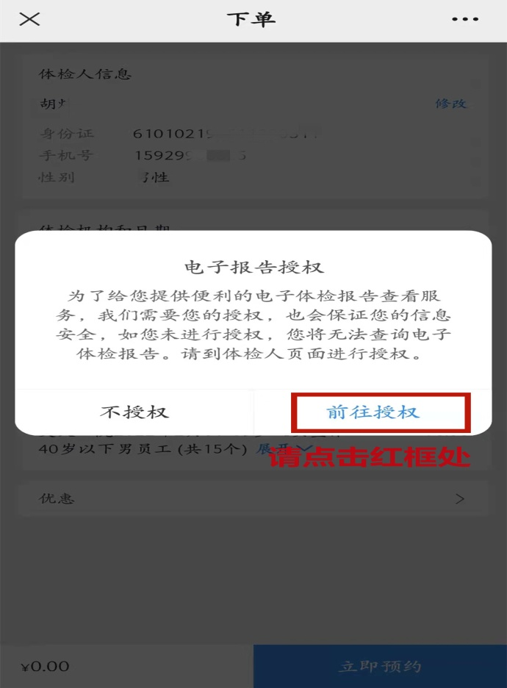

第九步：在“下单”页面，点击“请选择日期”，对体检时间进行预约。

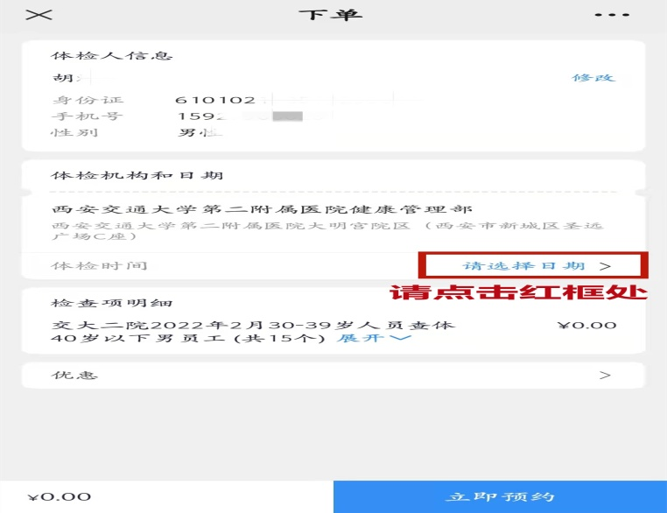

第十步：在“下单”页面，选择预约日期及时间。

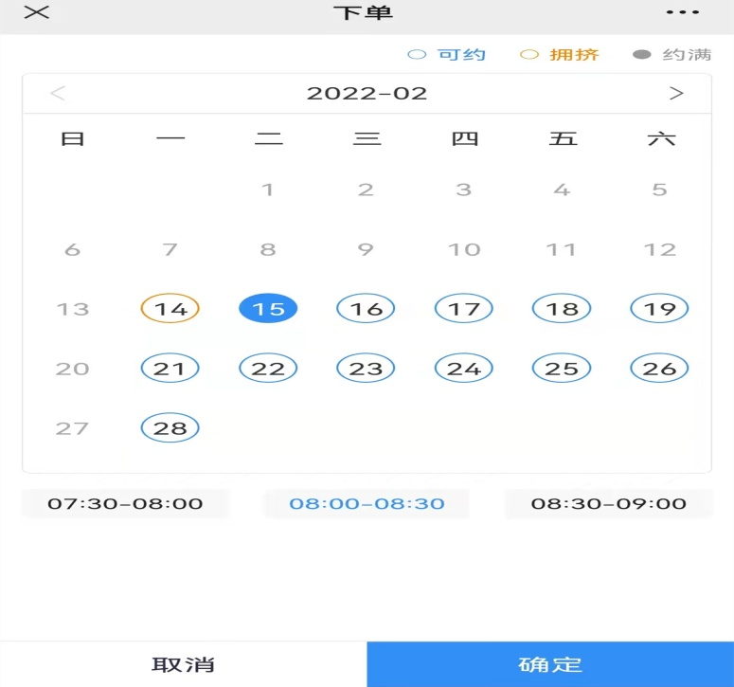

第十一步：在“下单”页面点击“立即预约”。

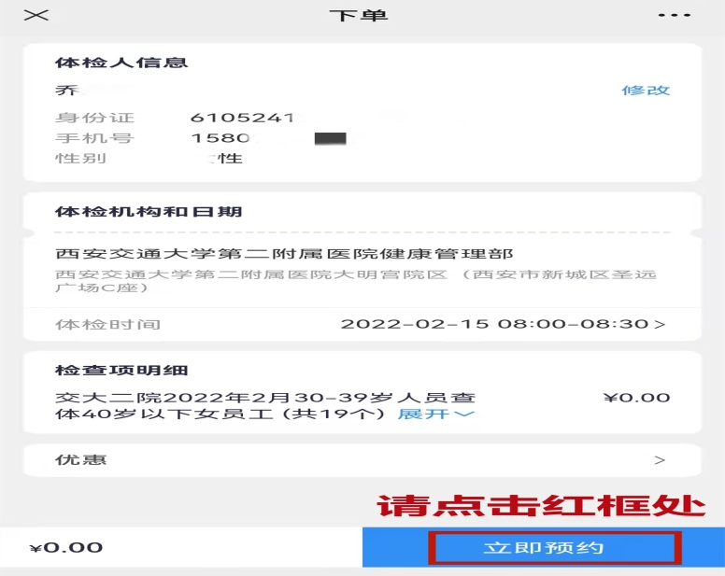

第十二步：完成预约，请按照预约时间前往体检。

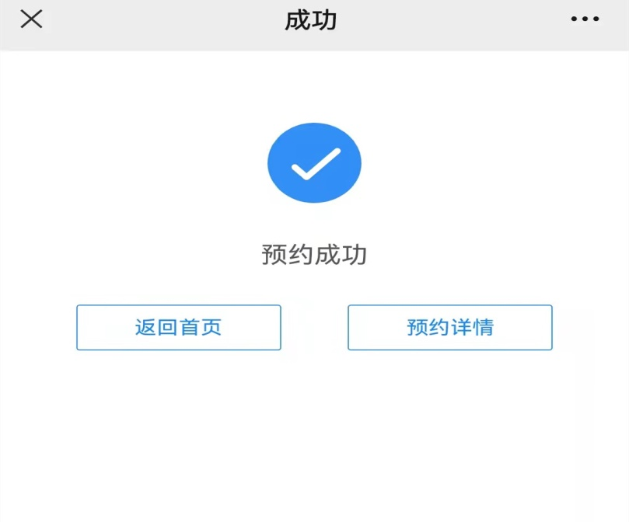

健康管理部

2022年2月9日